小學人文科學與教資源
小樹苗話你知系列：環境教育（自學篇）
「國家最新綠色發展」

學與教提示

年級 | 小學人文科課程框架中相關的必須學習內容 | 建議觀看短片
四 | 4.2.4 關注本港及國家的環境問題（例如：水污染、空氣污染），以及國家在環境保育上的成就  4.2.5個人對環境保育的責任、善用資源及實踐綠色生活（例如：源頭減廢、節約能源） | 1. 綠色長城  2. 綠色高鐵
五 | 5.3.3實踐綠色消費和綠色生活 | 3.「碳幣」  5. 新能源車
六 | 6.6.1 可再生能源（例如：風能）與不可再生能源（例如：天然氣）  6.7.2人類共同關心的全球性問題 | 4. 水力發電  6. 海上風電
短片來源：團結香港基金、中國文化研究院

運用建議：
適用年級：小四至小六
- 預習自學材料﹙小四﹚
- 建議選取適合學生程度的短片，讓他們在預習時先觀看短片以引起學習動機。例如：

- 同學在觀看短片「綠色長城」後，了解到國家在防治荒漠化與土地退化，以及將沙漠變成綠色森林的堅毅精神和技術，請同學分組討論及分享：
- 荒漠化對環境有甚麼影響？
- 國家在展開三北防護林工程中，如何展現出中國人的堅毅精神？
- 觀看短片「綠色長城」後，你有甚麼感受？如在學習上遇到困難時，你會如何面對？

- 同學在觀看短片「綠色高鐵」後，了解高鐵以電力運作，較傳統鐵路效能更大，能源消耗更低，請同學分組討論及分享：
- 高鐵為甚麼能改善沿線城市的空氣質素？
- 交通工具碳排放量高對環境有甚麼影響？
- 假如你是中國高鐵的總負責人，你會如何進一步發展「綠色交通」？

- 分組討論﹙小五﹚
- 在教授相關課題後，觀看短片「碳幣」和「新能源車」。

- 教師參考資料「你知道甚麼是「雙碳」嗎？」，向學生簡單介紹國家減少碳排放的兩個基本目標：「碳達峰」和「碳中和」。

- 將學生分成小組，根據短片內容進行分組討論，例如：

- 如何推廣「碳幣」的兌換，鼓勵市民在日常生活選擇相對低碳的消費及行為？
- 「新能源車」如何有效減少溫室氣體排放？ 「新能源車」與傳統燃油汽車相比有哪些優點和限制？
- 如何在日常生活中選擇相對低碳的消費及行為，減少碳排放，實現「碳中和」？
[參考短片「碳幣」例如：綠色出行、節約使用水電、循環再用、回收等。]

- 學生自學材料﹙小六﹚
- 在教授相關課題後，學生觀看短片「水力發電」和「海上風電」，按學生的能力選取相關內容，並設計延展工作紙／活動，讓學生作課後延展學習，例如：

- 將學生分成小組，對國家可再生能源的最新發展，進行資料搜集或專題研習，蒐集國家不同能源的例子，分辨可再生能源和不可再生能源，並討論這些能源在日常生活中的應用，以及建議在日常生活中減少使用能源的方法。
- 學生觀看影片後，分組討論及分享國家在減緩全球暖化方面的努力和貢獻。[活動總結參考：鼓勵學生從小在日常生活中自覺建立綠色低碳的生活習慣，學會保護環境及節約資源，將人文素養與環保知識結合，建構我們永續的未來。]

教師參考資料：

你知道甚麼是「雙碳」嗎?

《中國邁向2030、2060雙碳目標》

應對氣候變化是全球人類共同關注的問題，走向綠色低碳生活已經成為國際趨勢。在2020年9月國家主席習近平在聯合國大會上宣布，中國計劃在2060年達成「碳中和」，並致力於在2030年之前實現「碳達峰」。而「雙碳」就是這兩項目標的簡稱。
實現2030年前的「碳達峰」是國家減碳行動的短期目標，更是邁向「碳中和」的基礎；而在2060年前「碳中和」則是長期目標。2030達到碳達峰後，我們必須更加努力實踐綠色消費和低碳生活，減少碳排放，才能實現「碳中和」和「零碳排放」的最終目標。

（資料來源：人民網、碳中和及可持續發展委員會）

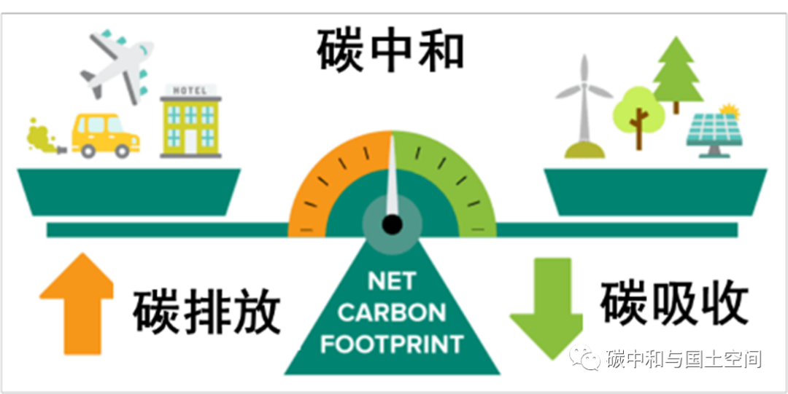

北京大學－林肯研究院城市發展與土地政策研究中心

